Actividad
Tipo de actividad: Conferencia 3 Tema 3
Título: Derivadas parciales
Sumario:
- Derivadas Parciales para funciones de varias variables: función derivada parcial, derivada parcial en un punto, interpretación geométrica
- Plano Tangente. Aproximaciones lineales
- Incremento y diferencial. Función diferenciable en un punto
- Condición suficiente y condición necesaria de diferenciabilidad • Derivadas parciales de orden superior. Teorema de Clairaut.
Cantidad de horas: 2 horas
Bibliografía básica:
Stewart, J. Cálculo con trascendentes tempranas. Parte 3. Capítulo 14.
Sección 14.3: Derivadas parciales, págs. 895-905
Sección 14.4: Planos tangentes y aproximaciones lineales, págs. 908-915
Bibliografía Complementaria:
Swokowski, E. Cálculo con Geometría Analítica. Tomo III. Capítulo 16.
Secciones 16.3: Derivadas parciales, págs. 802-807.
Secciones 16.4: Incrementos y diferenciales, págs. 810-816.
Objetivos:
Al concluir el estudio de esta clase, el alumno debe ser capaz de:
- Identificar e interpretar el concepto de derivada parcial de una función de varias variables
- Calcular derivadas parciales mediante el uso de la definición y las reglas de derivación
- Calcular derivadas de orden superior de una función de varias variables
- Interpretar el teorema de Clairaut
- Identificar e interpretar el concepto de función diferenciable de varias variables.
- Interpretar geométricamente el concepto de función diferenciable de dos variables a través del concepto de plano tangente
- Linealizar funciones de varias variables
- Estimar los errores absoluto, relativo y porcentual de una función de varias variables a través de diferenciales, cuando se han producido incrementos de las variables independientes. Aspectos a desarrollar:
- Recordar definición de la derivada de una función real de una variable como límite del cociente incremental, establecer los conceptos análogos para varias variables y la imposibilidad de extender el concepto de derivada de modo natural
- Definición de función derivada parcial y derivada parcial en un punto. Ejemplificar con derivadas parciales para funciones de dos variables independientes. Concluir como proceder para determinar las derivadas de funciones elementales y no elementales:
Algoritmo calcular una derivada parcial de una función en un punto (válido para el tipo de funciones que usualmente se usan en ingeniería):
Paso 1: Determinar si el punto pertenece al dominio de la función.
Caso 1: No pertenece. Entonces FIN, no existe la derivada parcial de la función en el punto. Caso 2: El punto pertenece al dominio. Pasar al Paso 2 (Casos 3 o 4) Paso 2: Determinar si la función es elemental o no.
Caso 3: La función ES elemental. Entonces, aplicar las reglas de derivación para hallar primero la función derivada parcial y después evaluarla en el punto, existiendo dos posibilidades:
i- Tras aplicar las reglas de derivación, la expresión hallada ESTÁ DEFINIDA en el punto.
Entonces ese es el valor de la derivada parcial en el punto; ii- Tras aplicar las reglas de derivación, la expresión hallada ESTÁ INDEFINIDA en el punto. Entonces debe calcularse la derivada en el punto usando la definición, existiendo la posibilidad de que exista o no tal valor. Si no existe, entonces el punto es un punto crítico de la función.

Caso 4: La función NO es elemental. Entonces existen tres posibilidades: i- La función está definida por una misma ecuación o fórmula en una vecindad del punto. Entonces se procede como si la función fuera elemental, o sea, aplicando las reglas de derivación a dicha fórmula. ii- La función está definida por una misma fórmula en una vecindad reducida del punto y por otra en el punto. Entonces hay que aplicar necesariamente la definición de derivada parcial. iii- La función está definida por diferentes fórmulas a un lado y a otro del punto. Entonces hay que analizar el comportamiento de las derivadas parciales laterales.
- Interpretación geométrica para funciones de dos variables. Plano tangente y linealización (extender este último concepto para más de dos variables)
- Incremento y diferencial para dos variables. Concepto de función diferenciable en un punto y en una región del plano (condición suficiente de derivabilidad). Condición suficiente de diferenciabilidad en un punto. Relación entre incremento y diferencial. Relación entre diferenciabilidad y continuidad. Extender los conceptos anteriores para cualquier número de variables
- Derivadas parciales de orden superior. Teorema de Clairaut para dos y más variables.

Introducción
Recordar definición de la derivada de una función real de una variable en un punto y su significado geométrico. Recordar que se estudió también la derivada de una función vectorial de una variable.
En Matemática II se estudiarán otras derivadas de funciones: las derivadas parciales de funciones reales y vectoriales de varias variables y la derivada direccional de funciones reales de varias variables. En la clase de hoy se abordarán las primeras, de ahí el título de la Conferencia.
Desarrollo
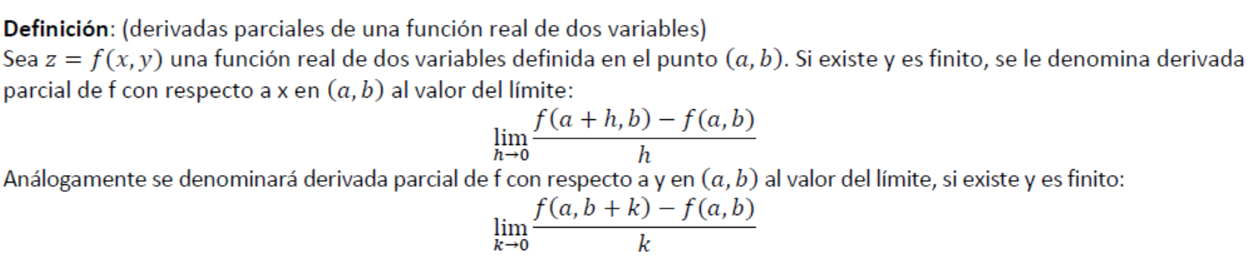

Notaciones más usadas: 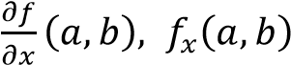
De la definición de derivada parcial puede destacarse que una función real de dos variables puede poseer en un punto:
  - Ninguna derivada parcial
  - Una sola derivada parcial, correspondiente a una sola de las variables independientes. •
  - Las dos derivadas parciales.
En libro de texto no se destaca suficientemente que pueden existir estos tres casos y por tanto no hay que asumir siempre que una función de dos variables posee siempre sus dos derivadas parciales en todo punto de su dominio.

Se propone el siguiente ejemplo para destacar lo dicho con anterioridad.
Ejemplo 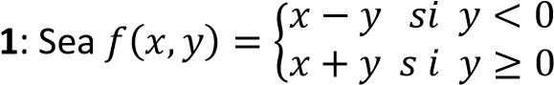 analice si existen 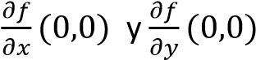
Respuesta:
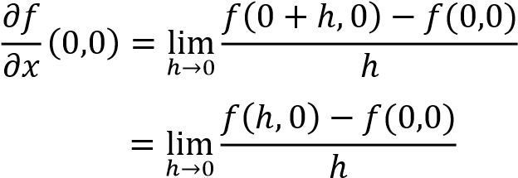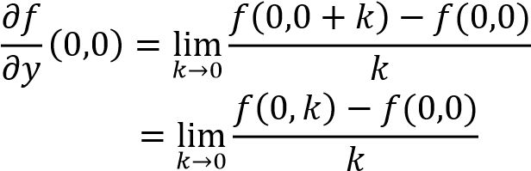
Derivadas laterales: Derivadas laterales:
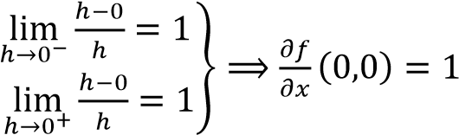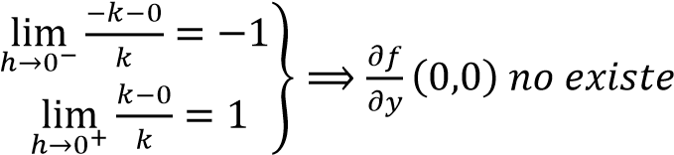
Notar que 𝑓(𝑥, 𝑦) es continua en (0,0) y sin embargo existe una derivada parcial y la otra no, lo que hace pensar que no es posible relacionar continuidad y derivadas parciales.
Incluso puede ocurrir el caso extremo: existen las dos derivadas parciales en el punto y la función no es continua en el punto. (Ver ejemplo en el libro de texto)
Interpretación geométrica
A partir del análisis hecho anteriormente y de la definición de derivada parcial, puede inferirse que en el caso que una función de dos variables posea al menos una de las derivadas parciales en un punto de su dominio, esta puede ser interpretada como la pendiente de una recta tangente. La interpretación geométrica es solo válida para funciones reales de dos variables.
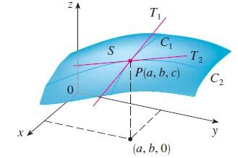
La derivadas parciales 𝑓_{𝑥}(𝑎, 𝑏) y 𝑓_{𝑦}(𝑎, 𝑏) pueden interpretarse como las pendientes de las rectas tangentes en el punto 𝑃(𝑎, 𝑏, 𝑐) a las secciones planas 𝐶₁ y 𝐶₂ de la superficie 𝑆 dada por la ecuación 𝑧 = 𝑓(𝑥, 𝑦) con los planos 𝑥 = 𝑎 y 𝑦 = 𝑏 paralelos a los planos coordenados 𝑌𝑍 y 𝑋𝑍 respectivamente.

Función derivada parcial
Análogamente a cómo se definió la función derivada de una función real de una variable, se puede definir la función derivada parcial con respecto a una de las variables de una función real de varias variables.
Definición: (funciones derivadas parciales de una función real de dos variables)
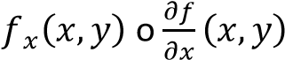
Sea 𝑓(𝑥, 𝑦) una función con derivada parcial con respecto a x en todo punto de cierto conjunto abierto 𝐴 ⊆ 𝐷𝑜𝑚𝑓. Entonces, se llama función derivada parcial con respecto a la variable x a la función 𝑔(𝑥, 𝑦) que asocia a cada punto (𝑎, 𝑏) ∈ 𝐴 el valor 𝑓_{𝑥}(𝑎, 𝑏). A tal función 𝑔(𝑥, 𝑦) se denotará usualmente como .

Nota: Si no crea confusión con respecto a las variables, dicha función puede denotarse por 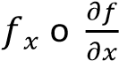.
La definición anterior puede extenderse y generalizarse para la función derivada parcial de una función real de n variables con respecto a cualquiera de ellas.
Ejemplo 2:
Hallar la función derivada parcial de 𝑓(𝑥, 𝑦, 𝑧) = 𝑦𝑧² + 𝑥𝑧 con respecto a 𝑧.

Solución:
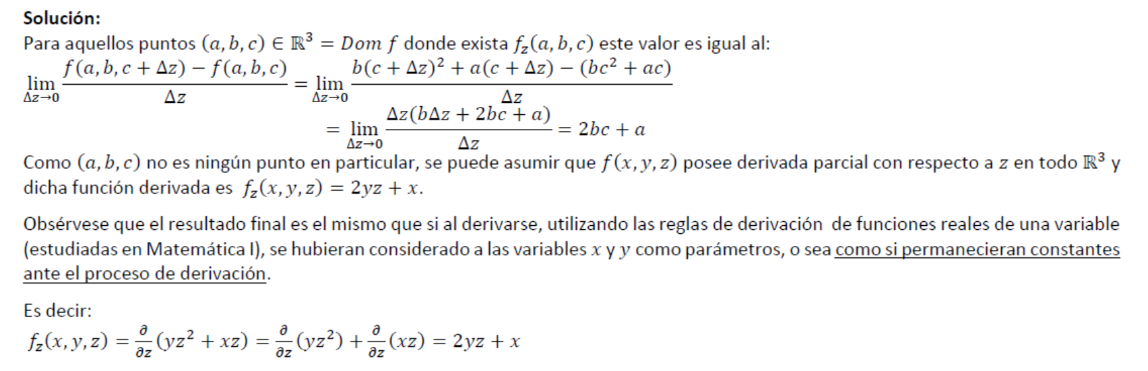Ejemplo 3:
Calcular 𝑓_{𝑧}(2,3, −1) siendo 𝑓(𝑥, 𝑦, 𝑧) la función del ejemplo 2.
Solución:
Como (2,3, −1) ∈ ℝ³ y está garantizada la existencia de derivada parcial con respecto a z en todo ℝ³, entonces bastará evaluar la función derivada en dicho punto:
𝑓_{𝑧}(2,3, −1) = 2𝑦𝑧 + 𝑥|_{(2,3,−1)} = 2.3. (−1) + 2 = −4

Conclusiones parciales:
- Las funciones derivadas parciales de una función de varias variables se calculan aplicando las reglas de la derivación ordinaria en todos aquellos puntos del dominio de la función donde esté garantizada la existencia del límite del cociente incremental.
- La derivada parcial de una función en un punto se puede calcular evaluando la función derivada en dicho punto (si esta está definida en él).
- Cuando no exista una vecindad de un punto donde la función esté definida por la misma fórmula o ecuación, la derivada parcial debe calcularse, si existe, a través de la definición y no pueden emplearse las reglas de derivación. Si la función está definida por fórmulas diferentes a la izquierda y a la derecha del punto (según la orientación del eje de la variable con respecto a la cual se desea derivar) se deben usar derivadas parciales laterales.
Derivadas parciales de orden superior
Analizar cómo se calculan las derivadas de 2do orden según el texto pág. 901 y generalizar para otros órdenes
Ejemplo 4:
Sea 𝑓(𝑥, 𝑦, 𝑧) = 𝑥𝑒^{𝑥𝑦}. Calcule las segundas derivadas parciales de 𝑓.
Solución:
Función | 𝑓(𝑥, 𝑦, 𝑧) = 𝑥𝑒^{𝑥𝑦} | Con respecto a x | Con respecto a y
Primeras derivadas parciales | 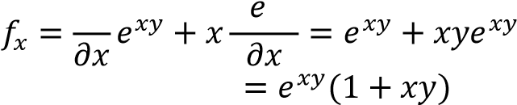𝜕𝑥 𝜕 ^{𝑥𝑦} | 𝑓𝑥𝑥  = 𝑦𝑒^{𝑥𝑦}(𝑥𝑦 + 2) | 𝑓𝑥𝑦  = 𝑥𝑒^{𝑥𝑦}(𝑥𝑦 + 2)
Primeras derivadas parciales | 𝑓𝑦 = 𝑥2𝑒𝑥𝑦 | 𝑓𝑦𝑥  = 𝑥𝑒^{𝑥𝑦}(𝑥𝑦 + 2) | 𝑓𝑦𝑦 = 𝑥3𝑒𝑥𝑦

Observar la igualdad de las derivadas mixtas o cruzadas y preguntarse si esto será casual u ocurrirá regularmente. Establecer la igualdad con el Teorema de Clairaut (página 902 del libro de texto)
Teorema de Clairaut:
Sea 𝑓(𝑥, 𝑦) una función definida en una vecindad 𝑉(𝑎, 𝑏). Si las funciones derivadas mixtas 𝑓_{𝑦𝑥} y 𝑓_{𝑥𝑦} son continuas en 𝑉(𝑎, 𝑏), entonces son iguales en dicho punto, o sea: 𝑓_{𝑦𝑥}(𝑎, 𝑏) = 𝑓_{𝑥𝑦}(𝑎, 𝑏)
Nota: En el libro de texto se habla de un disco, mientras que debiéramos hablar de vecindad del punto, concepto definido entre los elementos de topología tratados en la Conferencia 4. La demostración aparece en el Apéndice F.
Estudiar de modo independiente el epígrafe Ecuaciones diferenciales parciales correspondiente al ejemplo 8 pág. 903, en aquellas carreras donde es importante la resolución de Ecuaciones Diferenciales Parciales. En la carrera de Ing. Industrial podría ser útil el estudio del epígrafe La función de producción de Cobb-Douglas y del ejemplo 9.

Función diferenciable un punto
Recordar el concepto de diferencial de una función real de una variable y de función diferenciable en un punto.
Estas definiciones que se estudiaron en Matemática I también pueden extenderse para funciones de dos, tres o más variables y tienen gran utilidad en problemas de aplicación, como son los cálculos aproximados, el cálculo de errores, etc.
Observar que si se producen incrementos en las variables independientes (puede ser en las dos variables) de una función 𝑧 = 𝑓(𝑥, 𝑦), entonces se produce un incremento en la variable dependiente 𝑧.
∆𝑧 = 𝑓(𝑎 + ∆𝑥, 𝑏 + ∆𝑦) − 𝑓(𝑎, 𝑏) = ∆𝑓(𝑎, 𝑏, ∆𝑥, ∆𝑦)
En algunas funciones tal incremento de la variable dependiente puede expresarse como la suma de una expresión lineal con respecto a los incrementos de las variables independientes más una función que depende de los propios incrementos, pero que en su relación con ellos es un infinitesimal cuando estos tienden a cero.

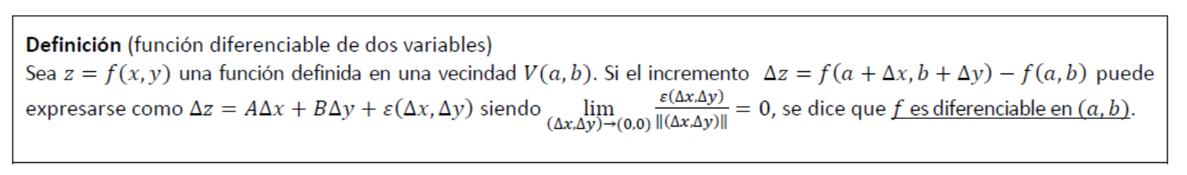
Observar que la definición de la página 911 es equivalente a la definición dada, basta expresar la función de error de interpolación 𝜀(∆𝑥, ∆𝑦) = 𝜀₁(∆𝑥, ∆𝑦)∆𝑥 + 𝜀₂(∆𝑥, ∆𝑦)∆𝑦. Para los efectos del análisis de la diferenciabilidad usando la definición, basta probar que una vez expresado el incremento de la función en la forma:
∆𝑧 = 𝐴∆𝑥 + 𝐵∆𝑦 + 𝜀(∆𝑥, ∆𝑦)
El error de interpolación 𝜀(∆𝑥, ∆𝑦) converge mucho más rápidamente a cero que la norma del vector de los incrementos cuando estos tienden a cero.
Teorema: (condición necesaria de diferenciabilidad)
Si 𝑧 = 𝑓(𝑥, 𝑦) es una función diferenciable en un punto (𝑎, 𝑏), entonces existen las dos derivadas parciales de 𝑓 en el punto (𝑎, 𝑏) y el incremento de 𝑓 puede ser expresado como
∆𝑧 = 𝑓_{𝑥}(𝑎, 𝑏)∆𝑥 + 𝑓_{𝑦}(𝑎, 𝑏)∆𝑦 + 𝜀(∆𝑥, ∆𝑦)
Observaciones importantes:
- Los incrementos de las variables independientes ∆𝑥 𝑦 ∆𝑦 pueden ser identificados como diferenciales de las variables independientes, o sea: ∆𝑥 = 𝑑𝑥 y ∆𝑦 = 𝑑𝑦.
- El incremento de una función lineal 𝑙(𝑥, 𝑦) es el único que coincide con el diferencial de la función en cualquier punto de su dominio, pues el error de interpolación 𝜀(∆𝑥, ∆𝑦) = 0
- Para cualquier otra función no lineal se cumple que para los puntos (𝑥, 𝑦) muy próximos a (𝑎, 𝑏), los incrementos ∆𝑥 𝑦 ∆𝑦
son muy pequeños y por tanto, puede despreciarse el error de interpolación 𝜀(∆𝑥, ∆𝑦), por lo cual:
∆𝑧 = 𝑓(𝑎 + ∆𝑥, 𝑏 + ∆𝑦) − 𝑓(𝑎, 𝑏) ≈ 𝑓_{𝑥}(𝑎, 𝑏)∆𝑥 + 𝑓_{𝑦}(𝑎, 𝑏)∆𝑦 = 𝑑𝑧
- La aproximación anterior permite justificar:
  - El cálculo aproximado de errores de cálculo, utilizando diferenciales.
  - La linealización de funciones diferenciables en una vecindad de un punto.
  - La interpretación geométrica de la diferenciabilidad de una función real 𝑓(𝑥, 𝑦).
Ejemplo 5
Estime el error absoluto máximo cometido al calcular el volumen de un cilindro de radio 𝑟 = 5𝑐𝑚 y altura ℎ = 10𝑐𝑚 si en cada medición se comete un error de a lo sumo 0,01cm. Solución:
𝑉_{𝑐𝑖𝑙𝑖𝑛𝑑𝑟𝑜} = 𝜋𝑟²ℎ ∆𝑉(5; 10; 0,01; 0,01) ≈ 𝑑𝑉(5; 10; 0,01; 0,01) = 𝑉_{𝑟}(5; 10)∆𝑟 + 𝑉_{ℎ}(5; 10)∆ℎ
𝑟₀ = 5 ℎ₀ = 10
∆𝑟 = ∆ℎ = 0,01
El error absoluto máximo cometido en el cálculo es de aproximadamente 4𝑐𝑚³.
Análogamente a como se hizo en Matemática I se pueden estimar los errores relativo y porcentual.
Ejemplo 6
Sabiendo que la función 𝑓(𝑥, 𝑦) = 4 − (𝑥² + 𝑦²) es diferenciable en todo ℝ², encuentre la función lineal que mejor la aproxime en una vecindad del punto (1,1).
Solución:
Si se considera al punto arbitrario (𝑥, 𝑦) ∈ 𝑉(1,1), entonces:
∆𝑓(1,1) = 𝑓(1 + ∆𝑥, 1 + ∆𝑦) − 𝑓(1,1) = 𝑓(𝑥, 𝑦) − 𝑓(1,1) ≈ 𝑓_{𝑥}(1,1)(𝑥 − 1) + 𝑓_{𝑦}(1,1)(𝑦 − 1)
Despejando 𝑓(𝑥, 𝑦) en la igualdad aproximada se tiene:
𝑓(𝑥, 𝑦) ≈ 𝑓(1,1) + 𝑓_{𝑥}(1,1)(𝑥 − 1) + 𝑓_{𝑦}(1,1)(𝑦 − 1)
𝑓(𝑥, 𝑦) ≈ 2 − 2(𝑥 − 1) − 2(𝑦 − 1) o 𝑓(𝑥, 𝑦) ≈ −2𝑥 − 2𝑦 + 6

La función lineal 𝑙(𝑥, 𝑦) = −2𝑥 − 2𝑦 + 6 aproxima a la función 𝑓(𝑥, 𝑦) = 4 − (𝑥² + 𝑦²) en 𝑉(1,1).
La representación gráfica de dicha función lineal no es más que el plano 𝑧 = −2𝑥 − 2𝑦 + 6, el denominado plano tangente a la superficie 𝑧 = 𝑓(𝑥, 𝑦) en el punto (1,1,2).
Por tanto, ante la orden de hallar la ecuación del plano tangente a una superficie con ecuación explícita 𝑧 = 𝑓(𝑥, 𝑦) bastará proceder hallando el diferencial de la función evaluado en el punto del 𝑑𝑜𝑚 𝑓 correspondiente al punto de tangencia.
Así, la ecuación del plano tangente a la superficie 𝑧 = 𝑓(𝑥, 𝑦) en el punto (𝑎, 𝑏, 𝑐) se puede identificar como:
𝑧 − 𝑐 = 𝑑𝑓(𝑎, 𝑏)
Hasta aquí se han estado asumiendo funciones como diferenciables sin haberlo fundamentado, por ello es necesario una condición suficiente, más sencilla que la definición, que permita identificar funciones diferenciables por simple inspección.
Teorema (condición suficiente de diferenciabilidad)
Si las funciones derivadas parciales de 𝑓(𝑥, 𝑦) existen en una vecindad de un punto (𝑎, 𝑏) y son continuas en dicho punto (𝑎, 𝑏), entonces 𝑓(𝑥, 𝑦) es diferenciable en (𝑎, 𝑏).
Demostración: (Aparece en el Apéndice F)
La mayoría de las funciones elementales de dos variables son diferenciables en su dominio, pues sus funciones derivadas parciales son continuas en todo ℝ². En particular las funciones polinomiales de varias variables son diferenciables en todo su dominio.
Teorema (condición necesaria de diferenciabilidad)
Si 𝑧 = 𝑓(𝑥, 𝑦) es una función diferenciable en un punto (𝑎, 𝑏), entonces es continua en (𝑎, 𝑏).
Ejemplo 7
Sea 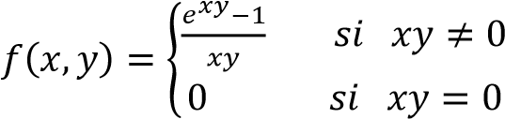 . Analice se es diferenciable en (0,0)
Solución:
Es fácil probar que no es continua en (0,0) por tanto no es diferenciable en ese punto.
Ejemplo 8

Dada la función 𝑓(𝑥, 𝑦) = √3𝑦 + 𝑥². Determine para qué valores del dominio de la función se puede asegurar que es diferenciable. Solución: {(𝑥, 𝑦) ∈ ℝ²| 3𝑦 + 𝑥² > 0 }

Conclusiones:
- Resumir aspectos más importantes de la clase.
- Motivar próxima clase.

Orientaciones para el estudio independiente:
Estudiar ejemplos presentes en la bibliografía indicada.

